令和７年５月15日

**稲作情報　No.１**

滋賀県東近江農業農村振興事務所農産普及課

（東近江農業普及指導センター）

**浅水管理で分げつ促進を！**

○深水管理では、稲が徒長し、分げつが抑制されます。

○除草剤散布から７日以上経過後も深水管理されているほ場では、水位を下げてください。

○田面が露出しない範囲で湛水し、地温と水温の上昇に努めて

分げつを促進しましょう。

○実際に浅水となっているか、水深スケール等で確認しましょう。

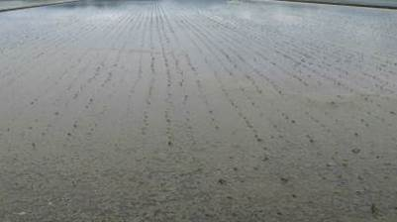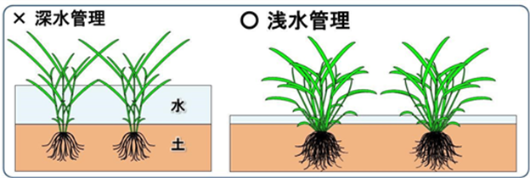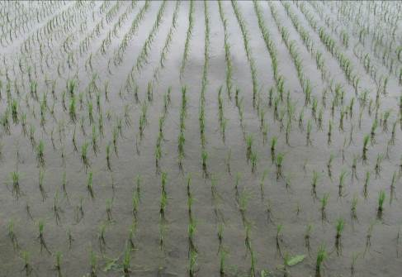

浅水

深水

●４月下旬～５月上旬植えでは、低温や強風により、**植え傷み**

しているほ場が多く見られます。

●生育の遅れを回復させるため、**浅水管理（水深３cm程度）**で

地温と水温を上昇させ、**分げつを促進**しましょう。

次回：６月５日頃発信予定